Integrace Berounska a Hořovicka od 13. 12. 2020
Ke konci roku 2020 dojde k rozšíření integrace veřejné dopravy do oblasti Berounska a Hořovicka. Zavedeno bude 23 nových linek a 8 stávajících bude změněno. Zrušeno bude 43 linek mimo systém PID. V celé oblasti Berounska a Hořovicka již budou všechny regionální autobusové linky zapojeny do systému PID, a to včetně linek do Prahy či MHD Beroun-Králův Dvůr a Hořovice. Jízdní doklady PID tak bude možné použít na celou cestu bez ohledu na zvolený dopravní prostředek (vlak, autobus, místní MHD i pražská MHD).
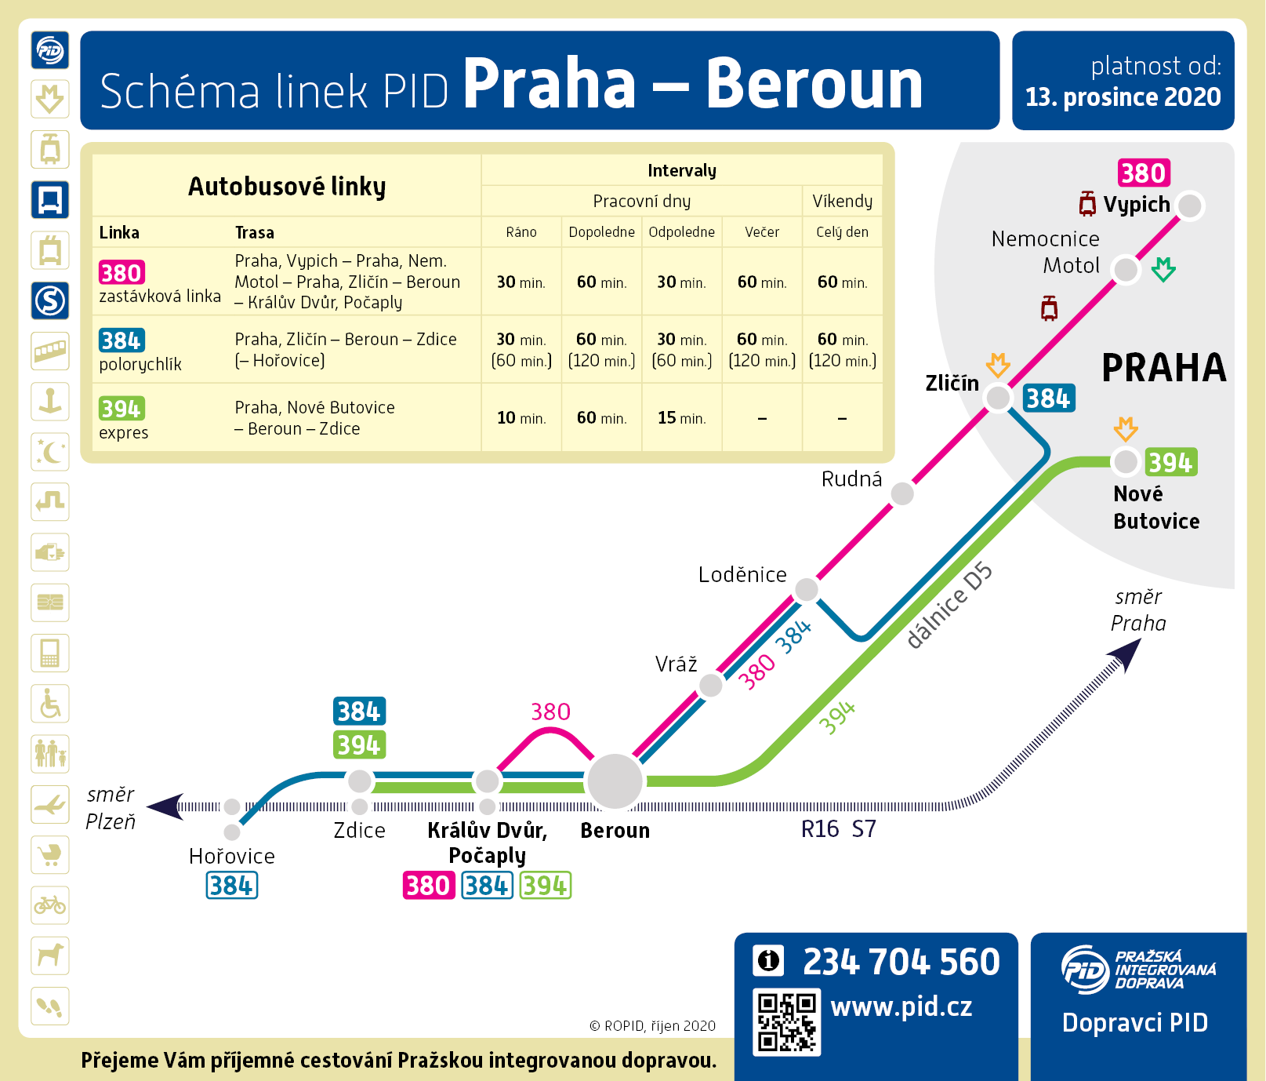
Jednotlivé linky budou mezi sebou provázány, dojde tak k plošnější a efektivnější obsluze území. Provoz bude hlídán koordinačním dispečinkem. Na všech linkách v oblasti bude platit pásmový a časový tarif PID s možností využití přestupních jízdenek i časových kuponů, a to v papírové i elektronické podobě, včetně možnosti nákupu jednorázového jízdného platební kartou u řidiče nebo pomocí mobilní aplikace PID Lítačka. Díky Tarifu PID ušetří cestující zejména při pravidelném dojíždění.
Změny se dotknou celkem 110 měst a obcí ve Středočeském i Plzeňském kraji.

Zlepšení v oblasti Berounska
Zřízení centrálního přestupního uzlu Beroun, Autobusové nádraží z nově integrovaných linek na stávající páteřní integrované železniční linky R16 a S7.
- Linky jsou koncipovány jako průjezdní model, čímž umožňují lepší spojení obcí s nákupními možnostmi i centrem Berouna.
- Jednotlivé linky budou mezi sebou provázány, dojde tak k plošnější a efektivnější obsluze území.
- Častější a pravidelnější spojení z oblasti Berouna a Králova Dvora na železnici, koordinace linek (odstranění souběhů – samozřejmě mimo školních spojů).
- Posílení a doplnění regionálních spojů zejména v mimošpičkových obdobích (dopolední spoje).
- Sjednocení městské a příměstské dopravy v jeden celek.
- Zřízení vyčkávání spojů místních autobusových linek na páteřní dopravu.
- Zlepšení koordinace jednotlivých linek v oblasti.
- Zajištění četnějšího přímého spojení Zdic a Králova Dvora na Prahu.
- Zlepšení obsluhy Hostimi.
- Sjednocení tras linek jedoucích po podobných trasách v menší počet linek – přehlednější orientace pro cestujícího.

Zlepšení v oblasti Hořovicka
- Zajištění garantovaných přestupních vazeb u hořovického nádraží od vlaků (především rychlíků) na regionální autobusy.
- Linka MHD Hořovice je sloučena s linkami na Zbiroh a opačným směrem do Praskoles, čímž dochází k rozšíření nabídky přímého spojení pro Zbiroh, Týček, Cerhovice a Záluží ke školám v Komenského ulici a nemocnici v Hořovicích, nové spojení ke školám a na Cintlovku pak získají i Praskolesy. Pro cesty v obvodu města Hořovice zůstane zachována bezplatná přeprava, a to na linkách 531, 643 a 648.
- Jednotlivé linky budou mezi sebou provázány, dojde tak k plošnější a efektivnější obsluze území.
- Častější a pravidelnější spojení z oblasti Komárova, koordinace linek (odstranění souběhů – samozřejmě mimo školních spojů).
- Posílení a doplnění regionálních spojů zejména v mimošpičkových obdobích (dopolední a večerní období, víkendy).
- Zajištění četnějšího spojení do Bzové.
- Ve spolupráci s Plzeňským krajem zlepšení obsluhy Kařezu a Kařízku.
- Sjednocení tras linek jedoucích po podobných trasách v menší počet linek – přehlednější orientace pro cestujícího.

MHD Beroun-Králův Dvůr
V rámci integrace autobusových linek budou všechny stávající linky MHD zapojeny do systému PID a nahrazeny regionálními linkami. Na všech linkách v Berouně a Králově Dvoře bude platit jednotný tarif PID, pro cenu jízdenky je důležité hlídat si především její časovou platnost. Nejlevnější základní jízdenka na cestu do 15 minut stojí 12 Kč, jízdenka pro cestování do půl hodiny stojí 18 Kč, jízdenka s hodinovou platností pak 24 Kč. Všechny jízdenky jsou přestupní a využít je samozřejmě možné i ostatní jízdenky PID s delší časovou platností. Pro pravidelné cestující na území měst Berouna a Králova Dvora je k dispozici předplatné pro čtvrté tarifní pásmo.
- Linku A od Nemocnice do Popovic přes Velké sídliště nahradí prodloužená linka 425,
- Linku B z Počapel přes Autobusové nádraží a Hýskov do Nižbora nahradí linka 631, která bude z Králova Dvora nově pokračovat přes Křižatky, Tmaň, Suchomasty a Bykoš do Všeradic, čímž nahradí také současné linky C14, C23 a C25. V úseku mezi Královým Dvorem a Počaply bude linka B nahrazena frekventovanými linkami 380, 384 a 394. Mezi Nižborem a Žloukovicemi bude jezdit převážně školní linka 649, díky integraci bude možné ze Žloukovic do Berouna naplno využít vlak,
- Linku C ze Zdejciny na Jarov nahradí jednak linka 633, která pojede ze Zdejciny a z Autobusového nádraží bude nově pokračovat přes Tetín a Koněprusy do Litně namísto dnešní linky C17, a také linka 630, která bude z Autobusového nádraží prodloužena přes Zavadilku na Jarov,
- Linka H z Hostimi do Berouna bude nahrazena prodlouženou linkou 425.

MHD Hořovice
Stávající linku C9 nahradí upravená autobusová linka PID 531 a také nové linky 643 a 648 s větším počtem spojů a s trasami propojujícími Hořovice i s okolními městy a obcemi. Náhradou za bezplatnou přepravu na lince MHD Hořovice C9 bude uznávána bezplatná přeprava na linkách 531, 643 a 648 v obvodu města Hořovice.

Nové autobusové linky PID
394 Praha, Nové Butovice – Beroun – Králův Dvůr, Počaply – Zdice (expresní linka provozovaná v pracovní dny v době zvýšené poptávky cestujících, nahrazuje především linku C19).
526 Zdice – Hředle – Chlustina – Žebrák – Bzová (nahrazuje linky C11 a C42).
527 Komárov – Újezd – Cerhovice – Drozdov – Žebrák (nahrazuje linky C39, C47 a částečně také C40 a C80; doplňková linka pro spojení Cerhovic a Újezda s Komárovem, v Žebráku garantované přestupy s linkou 384 od/do Prahy; nově zajištěno spojení o víkendu i do Drozdova, také sem zajíždí všechny spoje v relaci Cerhovice – Žebrák ve všední den).
528 Hořovice – Tlustice – Žebrák – Bzová – Březová – Kublov – Broumy (nahrazuje linku C32, všechny spoje nově zajíždějí do Bzové, čímž zde dochází k výraznému zlepšení dopravní obslužnosti; nové spoje o víkendu).
529 Hořovice – Hvozdec (nahrazuje linku C37, v zastávce Hořovice, Náměstí B. Němcové návaznost na ostatní linky).
631 Nižbor – Hýskov – Beroun, Autobusové nádraží – Králův Dvůr – Suchomasty – Všeradice (nahrazuje linku MHD B a částečně také linky C14, C23 a C25; nově navazuje na vlaky linky R16 pro rychlé spojení obcí ležících za Královým Dvorem s Prahou; vybrané spoje linky pokračují ze zastávky Všeradice jako linka 638 ve směru Beroun, Aut. nádr., čímž dochází k navýšení nabídky spojení ve směru Beroun).
632 Řevnice – Svinaře – Osov – Hostomice (nahrazuje linky C33, C45, C50; v zastávce Řevnice, Nádraží je linka navázána na vlaky linky S7 z/na Prahu).
633 Beroun, Zdejcina – Beroun, Autobusové nádraží – Tetín – Liteň (nahrazuje stávající linku MHD C, dále nahrazuje linky C15, C17 a zároveň zavádí spojení Tetína a dalších obcí s centrem Berouna; zavedeny víkendové spoje ke Koněpruským jeskyním).
634 Hostomice – Neumětely / Skřipel – Všeradice (nahrazuje zajíždění vybraných spojů linky C25 a C38; linka zajišťuje lokální obsluhu obcí Neumětely, Lážovice a Skřipel; nově je v pracovní dny zajištěna obsluha zastávky Osov, Nové Dvory).
636 Loděnice – Chrustenice – Nenačovice – Železná (nahrazuje linku C10, v zastávce Loděnice je možný přestup na linky 380, 384 ve směru Praha a Beroun, v zastávce Železná na linku 630 ve směru Beroun – zavádí tedy dvojnásobně četné spojení obsluhovaných obcí s Berounem.
637 Zadní Třebaň – Liteň – Koněprusy – Beroun, Autobusové nádraží (- Beroun, Hlinky) – Nový Jáchymov – Kublov – Broumy (linka nahrazuje větší počet stávajících linek SID a zajišťuje nejen dopravu z uvedených obcí do Berouna a Králova Dvora, ale také dopravu do ZŠ Liteň; v zastávkách Beroun, Autobusové nádraží a Zadní Třebaň, žel. st. je možnost přestupu na páteřní železniční dopravu).
638 Všeradice – Koněprusy – Beroun, Autobusové nádraží (– Beroun, Hlinky) – Svatá – Broumy – Skryje (nahrazuje linky C23, C24, D18; linka je koordinována s linkou 637 v úseku Králův Dvůr – Beroun, Autobusové nádraží v maximálním možném rozsahu; spoje jedoucí do zastávky Všeradice pokračují jako přímý spoj linky 631 (bez nutnosti přestupu) ve směru Beroun).
639 Hořovice – Hostomice – Dobříš (nahrazuje linky C33, C38 a C80).
640 Zdice – Hostomice – Čenkov (nahrazuje linky C11, C16, C50 a D18; nově jsou vybrané spoje prodlouženy do Jinců a Čenkova).
641 Beroun – Zdice – Hořovice (nahrazuje linku C21).
642 Jince – Lochovice – Praskolesy – Hořovice (nahrazuje linku C49 v úseku Jince – Lochovice a linku C45 v úseku Lochovice – Hořovice; v úseku Praskolesy – Hořovice je koordinována s linkou 641).
643 Cerhovice – Újezd – Hořovice – Podluhy – Křešín (nahrazuje linku C43 a částečně C34 a C81; doplňková linka pro relaci Hořovice – Cerhovice, zajišťuje dopravní obslužnost cerhovické místní části Třenice, Újezda a zadní části Záluží; do Podluh jsou nově zavedeny víkendové spoje).
644 Hořovice – Osek – Komárov – Hvozdec, Mrtník – Chaloupky – Malá Víska – Zaječov (nahrazuje linku C36; mírné navýšení počtu spojů; garantované návaznosti většiny spojů začínajících/ukončených v Komárově na linky 645 a 646 z/do Hořovic).
645 Hořovice – Osek – Komárov – Zaječov – Olešná – Těně – Strašice (nahrazuje linku C35 a některé spoje linky C80; páteřní linka oblasti; v Hořovicích zavedeny garantované návaznosti na železniční dopravu; koordinace s linkou 646 v úseku Komárov – Hořovice pro zlepšení rozsahu dopravní obslužnosti; v úseku Zaječov – Strašice úprava spojů ve spolupráci s Plzeňským krajem především o víkendu z důvodu zlepšení spojení pro turisty do CHKO Brdy).
646 Hořovice – Osek – Komárov – Olešná – Cheznovice – Těně – Strašice – Dobřív – Rokycany (nahrazuje linku C46 a vybrané spoje linek C35 a C40; páteřní linka oblasti; ve spolupráci s Plzeňským krajem zaveden nový dopravní koncept s téměř všemi spoji v celé trase Hořovice – Rokycany; v Hořovicích i Rokycanech zavedeny garantované návaznosti na železniční dopravu; koordinace s linkou 645 v úseku Komárov – Hořovice).
647 Hořovice – Osek – Komárov – Kařízek – Kařez – Cerhovice (nahrazuje linku C81 a školní spoje přes komárovské sídliště z linky C36; všechny spoje nově jedou přes střed Oseka (zast. Osek, u Anýže); na požadavek Plzeňského kraje dochází k navýšení počtu spojů; v Kařezu zavedeny garantované návaznosti na železniční dopravu do Prahy i od Plzně).
648 Otmíče – Praskolesy – Hořovice – Záluží – Cerhovice – Drozdov – Týček – Zbiroh (nahrazuje linku MHD Hořovice, linky C34 a C44 a také vybrané spoje linek C47 a C80; páteřní linka oblasti; zavedeno nové přímé spojení ze Zbiroha, Drozdova, Cerhovic a Záluží k hořovické nemocnici; ranní školní spoj jede nově jako posila již z Otmíčů, jeden školní spoj také zajíždí pro zvýšení kapacity do Tlustic; spoje jedoucí k hořovickému nádraží zde mají garantované přestupy na železniční dopravu).
649 Nižbor, Stradonice, Náves – Nižbor, U Lípy – Nižbor, Žloukovice (nahrazuje část linky MHD B a linku C28; převážně školní linka pro doplňkovou obsluhu místních částí Žloukovice a Stradonice obce Nižbor).

Změněné autobusové linky PID
311 Linka je nově vedena také přes Dobřichovice a v Řevnicích je nově ukončena u nádraží. Celkové posílení provozu v úseku Řevnice – Mořina, nahrazuje také omezenou linku 451.
380 Linka je ze zastávky Beroun, U černého koně odkloněna přes Velké sídliště do zastávky Králův Dvůr, Počaply (částečně nahrazuje linku C20).
384 Nová trasa linky: Praha, Zličín – Loděnice – Beroun – Králův Dvůr – Zdice – Hořovice (nahrazuje linky C20, C40, C41, C42, spoje v původní trase nahrazeny linkami 380 a 425).
425 Linka je ze zastávky Loděnice ve směru od Mořinky nově vedena přes Svatý Jan pod Skalou a Hostim a dále po trase současné linky MHD A do Popovic; v úseku Loděnice – Popovice jede celodenně, celotýdenně, nahrazuje linky MHD A, H a 384.
451 Linka je výrazně omezena na 1 ranní školní spoj v trase Mořina – Karlík – Řevnice, nádraží (zrušené spoje nahrazeny linkou 311).
531 Celková změna časových poloh spojů, zlepšení návaznosti na vlaky v Hořovicích.
630 Linka je prodloužena o úsek Beroun, aut. nádr. – Beroun, Jarov (nahrazuje linku MHD C).
952 Noční linka je prodloužena o úsek Beroun, U černého koně – Beroun, Sídliště (ve směru tam jede přes Velké sídliště a ve směru zpět přes Plzeňku).

Zrušené linky mimo systém PID
- MHD Beroun-Králův Dvůr: linky A, B, C, H
- MHD Hořovice: linka C9
- Regionální linky SID: C10, C11, C13–C17, C19–C28, C32–C38, C40–C50, C80, C81, D18

Jízdné a tarif

Ceny jízdného za jednu cestu
Ceny jízdného se řídí počtem projetých pásem a časovou platností. Pásmové zařazení zastávek naleznete v jízdních řádech linek. Papírové jízdní doklady PID je možné zakoupit bez přirážky u řidičů autobusů na všech linkách PID, dále v pokladnách železničních stanic např. v Berouně, Zdicích nebo Hořovicích. Plný sortiment jízdních dokladů PID nabízí také aplikace PID Lítačka a také jízdenkové automaty PID. Jízdné bude možné zaplatit i z elektronické peněženky SID, jen už nebude poskytována žádná sleva.

Příklady cen jízdného na trase Praha – Beroun – Zdice – Hořovice
z / do | pásmo | Loděnice | Vráž – Beroun, U černého koně | Beroun, Plzeňka / Hlinky – Levín | Zdice | Žebrák – Hořovice
pásmo |  | 2 | 3 | 4 | 5 | 6
centrum Prahy | P | 46 Kč | 54 Kč | 62 Kč | 68 Kč | 76 Kč
Vypich / Motol / Nové Butovice | 0 | 32 Kč | 40 Kč | 46 Kč | 54 Kč | 62 Kč
Zličín | B | 24 Kč | 32 Kč | 40 Kč | 46 Kč | 54 Kč
odkudkoli z Prahy  s kuponem pro Prahu | – | 18 Kč | 24 Kč | 32 Kč | 40 Kč | 46 Kč

Předplatné jízdné
Pro pravidelné cestování (zpravidla častěji než třikrát týdně) se nabízí též možnost předplatného jízdného. Nejvýhodnější bývá je zakoupit společně s předplatným na MHD v Praze. Ceny jízdného se řídí počtem projetých pásem. Pro možnost využít předplatné jízdné je potřeba mít vystavenu Průkazku PID, čipovou kartu Lítačka nebo jinou bezkontaktní kartu kompatibilní se systémem PID Lítačka.

Průkazka PID
Průkazku PID lze zařídit na počkání v Praze ve vestibulech metra, například na Zličíně, Smíchovském nádraží, Hlavním nádraží a na dalších prodejních místech Dopravního podniku hl. m. Prahy. Papírovou průkazku PID je možné pořídit i v informační kanceláři ARRIVA v Hořovicích na Náměstí Boženy Němcové.
Časové jízdní doklady (kupóny) k průkazce PID lze pak zakoupit na stejných prodejních místech, měsíční a tříměsíční variantu též na pokladnách vlakových stanic (například v Berouně, Zdicích nebo Hořovicích).

Lítačka
Čipovou kartu „Lítačka“ lze zařídit on-line nebo osobně na vybraných prodejních místech v Praze. Místo Lítačky lze jako nosič jízdného PID použít také bezkontaktní platební kartu nebo In Kartu ČD. Elektronické jízdné ke kartě zakoupíte na prodejních místech v metru nebo on-line v e-shopu Lítačky bez nutnosti navštěvovat kontaktní místo (s výjimkou cenově zvýhodněných věkových kategorií). Nově je možné pořídit kartu Lítačka na počkání a dobít elektronické předplatní kupony PID na pokladnách ČD v železniční stanici Beroun.

